Критерии оценки результативности выполнения творческих работ
учащихся на уроках технологии в соответствии с ФГОС ОО

Слайд 1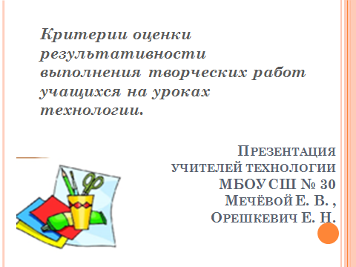 | Презентацию подготовили учителя технологии МБОУ СШ № 30  Мечёва Е. В., Орешкевич Е. Н.  Появилась идея проверить навыки совместного труда, полученные в ходе обучения, на примере создания коллективной работы - панно «Весеннее настроение».  Для заинтересованности обучающихся был объявлен конкурс на лучшую работу среди 6 – 8 классов школы Условия конкурс заключались в том, что панно выполняют коллектив девочек и коллектив мальчиков класса из доступных подручных средств , не используя технику аппликации. Для фона панно не использовать цветную бумагу.
Слайд 2  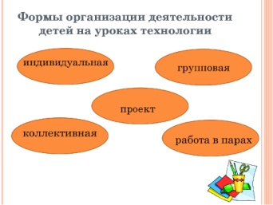 | Формы организации деятельности на уроках технологии при создании проекта известны...  Выполнять коллективный проект не только тяжело, но не каждый класс обучающихся готов к совместной работе.
Слайд 3  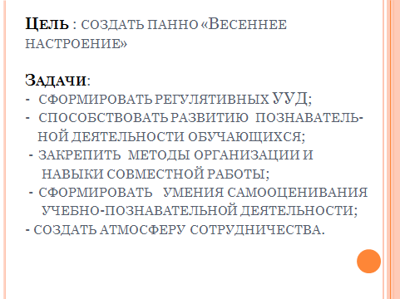 | Цель :  - создать панно «Весеннее настроение»;  - выработать единые требования оценивания творческих работ учащихся в соответствии с ФГОС ОО.  Задачи:  - сформировать регулятивные У У Д;  - способствовать развитию познавательной деятельности учащихся;  - сформировать умение контролировать и оценивать свою деятельность;  - закрепить методы организации и навыки совместной работы;  - создать атмосферу сотрудничества.
Слайд 4  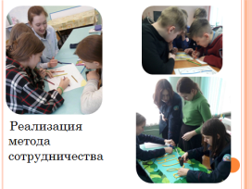 | На наших уроках важную составляющую имеет применение технологии сотрудничества.  Совместная работа развивает коммуникативные навыки, взаимоуважение, взаимопомощь.  В процессе творческой работы особое место занимает способность ученика контролировать и оценивать свою учебно-познавательную деятельность, определять и устранять причины возникающих ошибок.
Слайд 5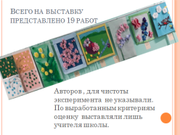 | Всего на выставку представлено 19 панно.
Слайд 6  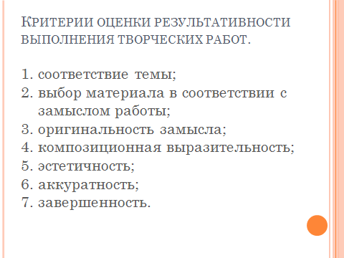 | По выработанным критериям работы оценивали учителя школы, при этом авторы панно для них были неизвестны.
Слайд 7  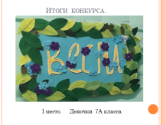  Слайд 8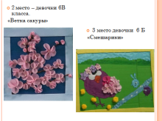  Слайд 9  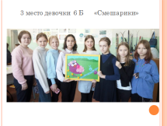 | По итогам такого выбора наибольшее количество баллов набрала работа «Весна» девочек 6 А класса  - 2 место – девочки 6В класса.  «Ветка сакуры»  - 3 место девочки 6 Б «Смешарики»
Слайд 10  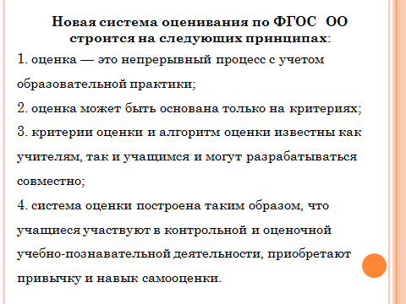 | На слайде представлена новая система оценивания по ФГОС ОО, которая строится на следующих принципах :  1. оценка — это непрерывный процесс с учетом образовательной практики;  2. оценка может быть основана только на критериях; 3. критерии оценки и алгоритм оценки известны как учителям, так и учащимся и могут разрабатываться совместно;  4. система оценки построена таким образом, что учащиеся участвуют в контрольной и оценочной учебно-познавательной деятельности, приобретают привычку и навык самооценки.  Оценивание творческих работ уникально. При этом должна быть учтена учебно-познавательная деятельность, как показатель уровня обучения для формирования самооценки достижений самих учащихся и указаны критерии оценки.
Слайд 11  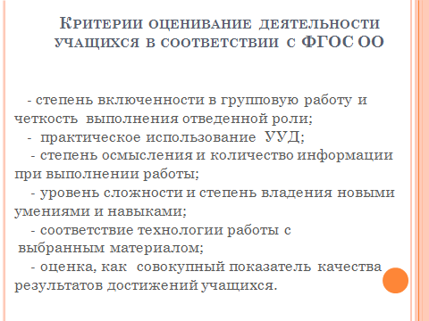 | На слайде представлены критерии оценки результативности выполнения творческих работ.  - -Степень включенности в групповую работу и четкость выполнения отведенной роли;  - Практическое использование УУД;  - Степень осмысления и количество информации при выполнении работы;  - Уровень сложности и степень владения новыми умениями и навыками.  - Соответствие технологии работы с выбранным материалом  - Оценка, как совокупный показатель качества результатов достижений учащихся.
Слайд 12  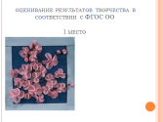 | Если применить данные критерии , то произойдет перераспределение конкурсных баллов .  1 место – панно «Ветка сакуры»
Слайд 13  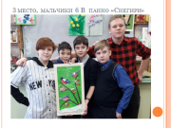 | 2 место мальчики 6 В панно «Снегири»
Слайд 14  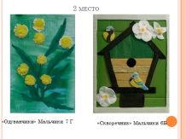 | 3 место - панно «Одуванчики» Мальчики 7 Г ;  -панно «Скворечник» Мальчики 6Б.
Вывод: для педагога оценка - это совокупный показатель качества результатов достижений ученика. При оценивании работ требуется контроль с целью выявления отклонений и отличий от стандарта, который подразумевает сравнение между методом действия и его результатом.

Для самого ученика оценка должна являться признанием того, что уже изучено и что еще предстоит приобрести, то есть понимание качества и уровня собственного обучения.

